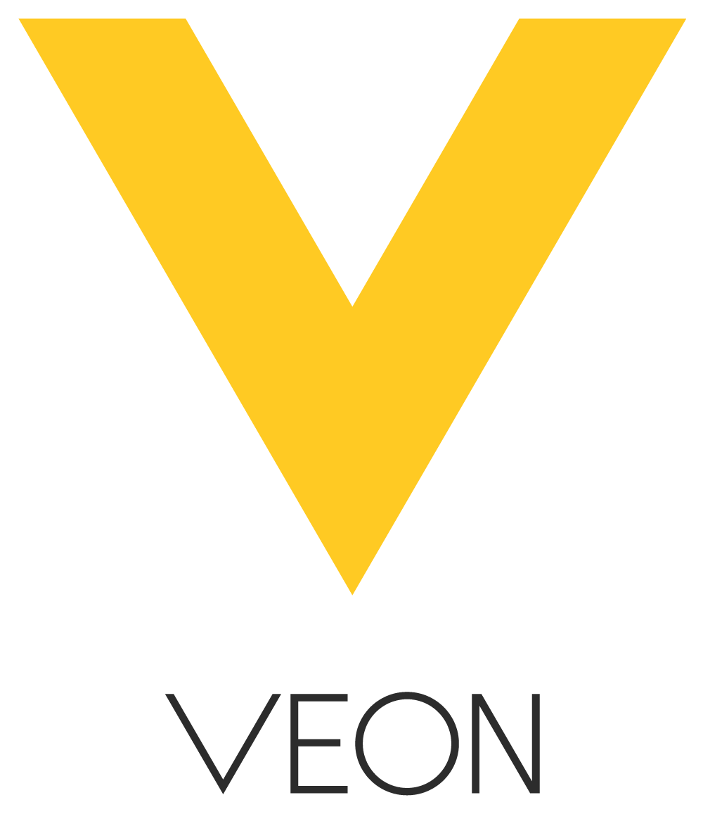 | Региональный семинар МСЭ  “Совершенствование политики, законодательной и регуляторной практики для развития цифровой экономики»  Москва, Россия, 7-8 сентября 2017 года  ITU Regional Workshop on  Calibrating the Policy, Legal and Regulatory Environment  to Enable the Digital Economy  Moscow, Russian Federation, 7-8 September 2017 | 

Регистрационная форма
Registration Form
Фамилия:
Surname:
Имя, отчество:
Name:
Название ведомства/компании:
Institution/Company:
Должность:
Title:
Адрес:
Address:
Телефон:
Tel.:
Электронная почта:
Email:
Дата приезда:
Arrival date:
Дата отъезда:
Departure date:
Номер авиарейса/поезда, которым Вы прибудете:
Arriving by flight/train:
Номер авиарейса/поезда, которым Вы отбудете:
Departing by flight/train:
Гостиница:
Hotel:

Просьба направить заполненную регистрационную форму в Региональное отделение МСЭ в Москве на электронную почту: itumoscow@itu.int до 1 сентября 2017 года

Please send the form duly completed to the ITU Regional Office, Moscow by email: itumoscow@itu.int by 1 September 2017

